Конспект занятия по экспериментированию в подготовительной группе
«Состояния веществ»

Цель: познакомить с необычными свойствами неньютоновской жидкости. Способствовать развитию познавательной активности. Развивать любознательность, воображение.
Задачи: систематизировать знания детей о свойствах веществ. Стимулировать самостоятельность и активность детей. Воспитывать доброжелательные отношения, умение работать в команде, развивать коммуникативные навыки, обогащать словарный запас детей.
Материалы: газета с вклеенным изображением Пина (герой мультсериала «Смешарики») и репортажем о том, что он изобрел твердую жидкость; 2 пластиковых таза; неньютоновская жидкость (крахмал смешивается с водой в пропорции 2:1); лед, контейнер с водой, термос с горячей водой, зеркало, салфетки тканевые, клеенки.
Ход занятия:
- Здравствуйте, ребята! Как ваше настроение? У меня тоже замечательное, я очень рада вас видеть и хочу поделиться новостью. Иду я сегодня в детский сад и вижу в газетном ларьке газету с необычной статьей.
Воспитатель демонстрирует газету.
- Ну-ка, ребята, помогите мне прочитать, о чем статья.
Дети читают вслух: «Пин изобрел твердую жидкость».
- И что же это получается? Разве такое может быть? Давайте вспомним какие состояния могут быть у веществ?
Воспитатель демонстрирует лед, воду и пар из термоса, конденсирующийся на зеркале.
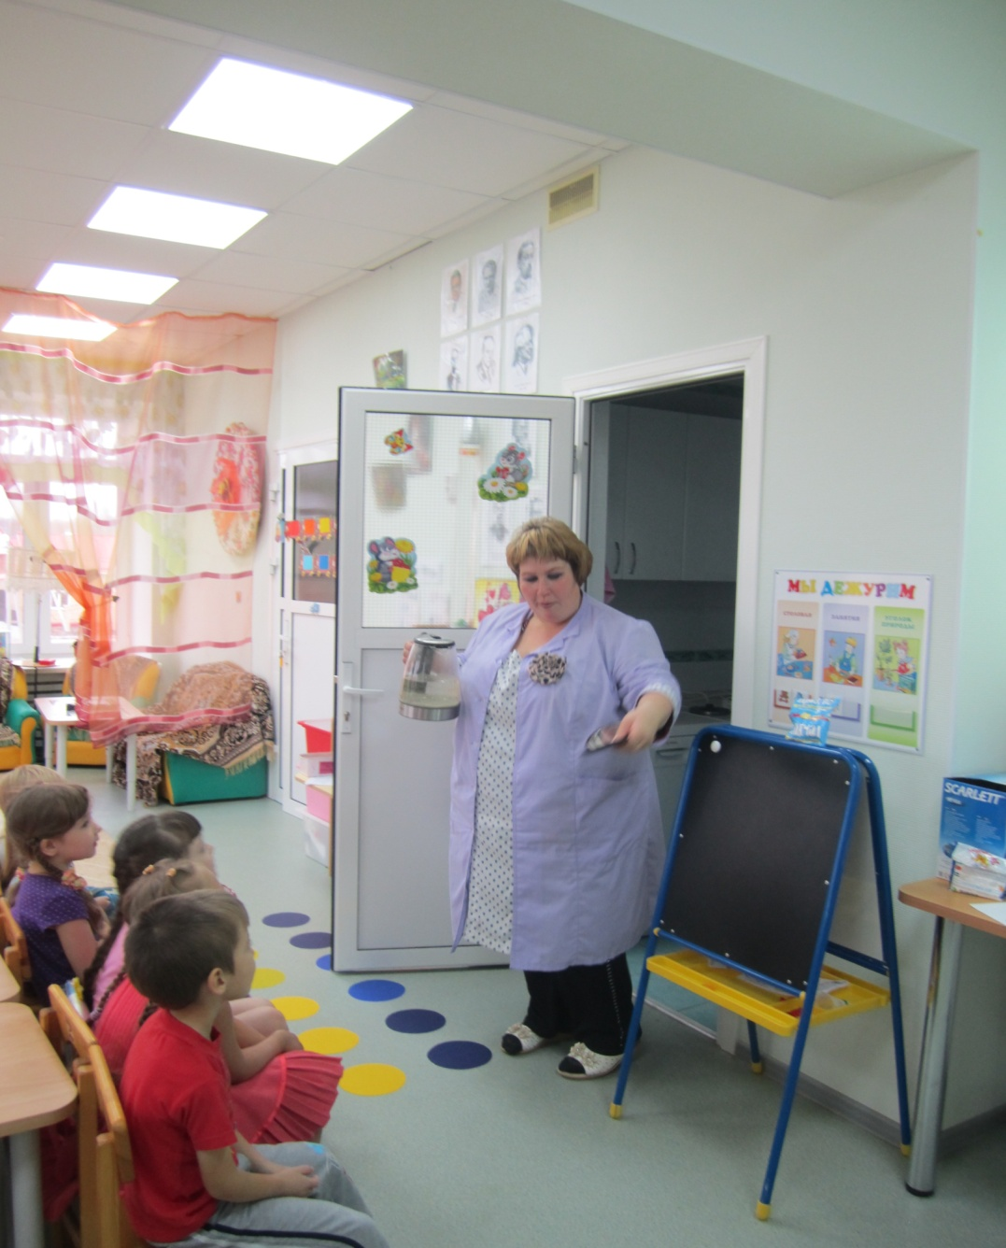
Дети называют состояния: твердое, жидкое, газообразное.
- Верно, молодцы! А почему вода может менять свои состояния? Из чего она состоит?
- Из молекул, из маленьких частиц (ответы детей).
- А давайте мы с вами встанем и попробуем поиграть в молекулы. Представим, что каждый из нас – мельчайшая молекула воды.
Воду заморозили, молекулы стоят близко друг к другу, неподвижно.
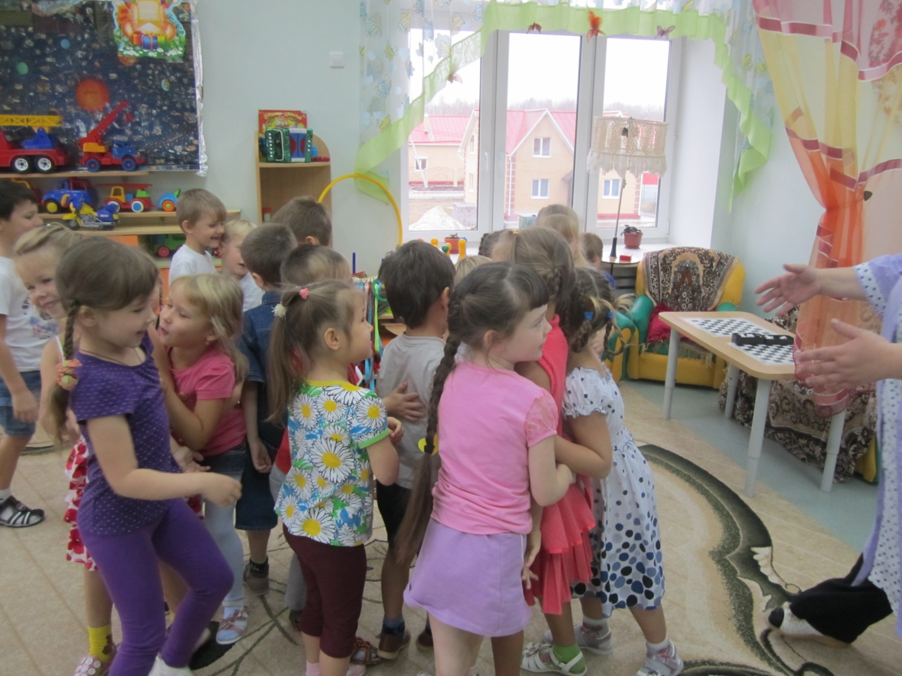Вода превратилась в лед. Теперь лед стали нагревать, молекулы стали двигаться и отталкиваться друг от друга. Лед растаял.
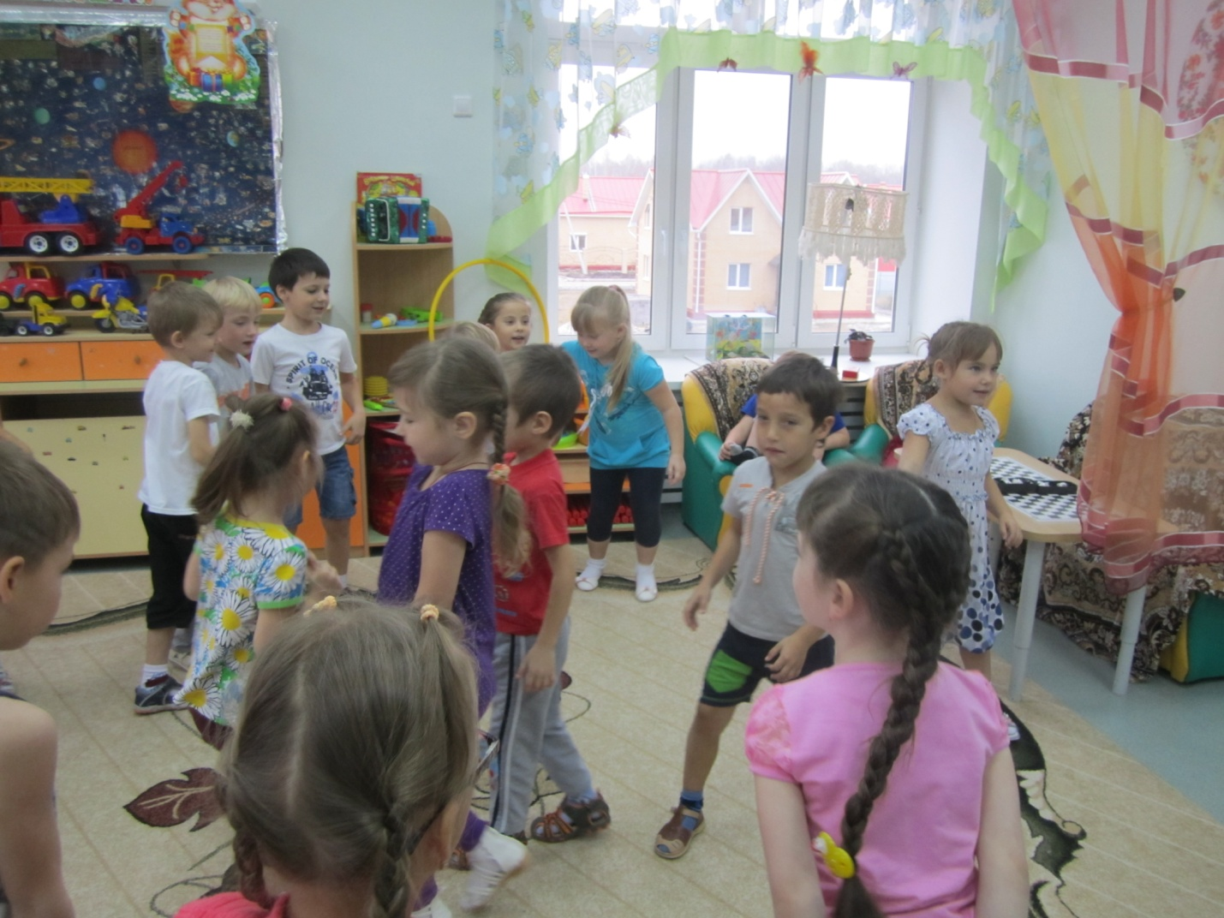
Но воду продолжают нагревать и вот, она начинает кипеть и активно испаряться. Молекулы двигаются быстро-быстро и отталкиваются все дальше друг от друга.
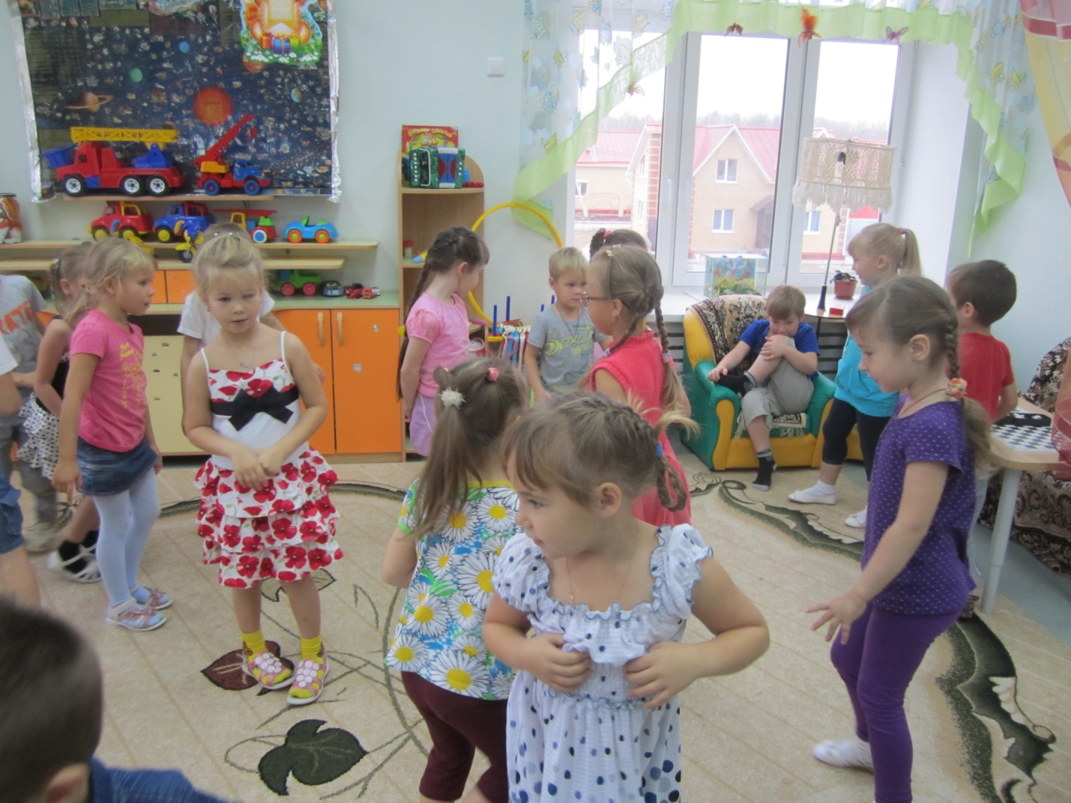Вот мы и побывали в роли молекул. А теперь давайте вернемся к нашим столам.
- Вам интересно узнать, что же все-таки за твердую жидкость изобрел Пин? Мне тоже! Я такая любопытная, что не удержалась и позвонила в студию Смешариков. И Нюша раскрыла мне секрет, рассказала рецепт!
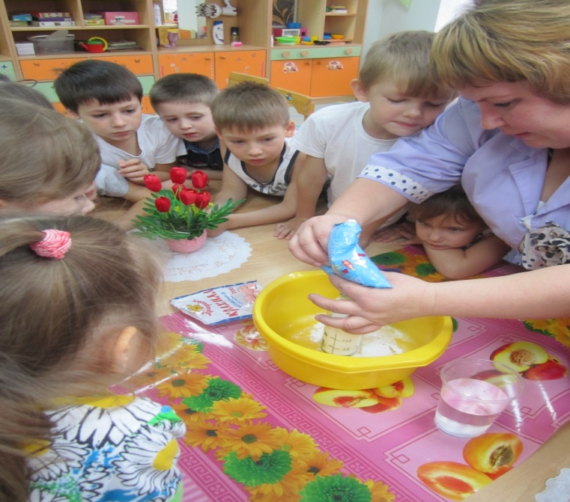
И вот, смотрите, что у меня получилось.

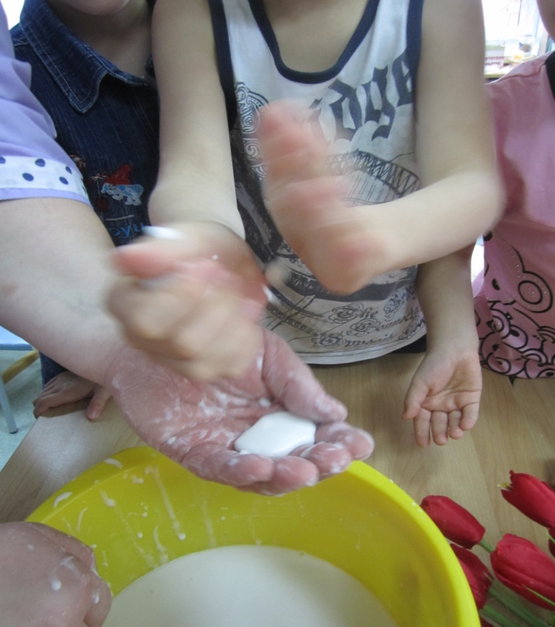
Воспитатель демонстрирует поведение неньютоновской жидкости. Скатывает шарик и показывает как он растекается.

Затем жидкость предлагается детям для самостоятельных экспериментов.

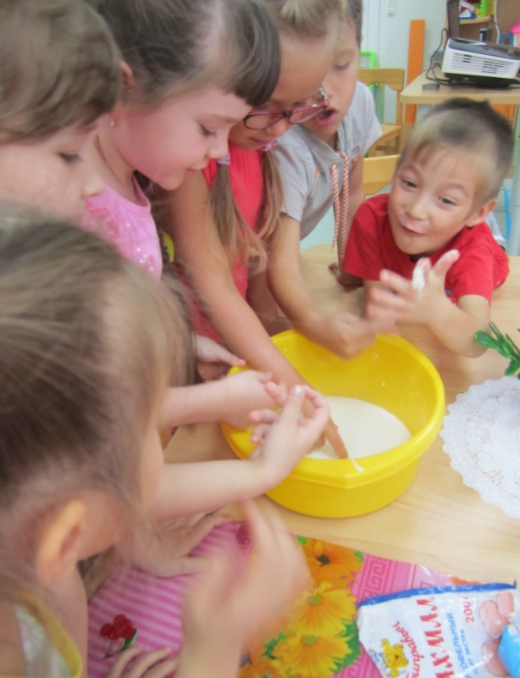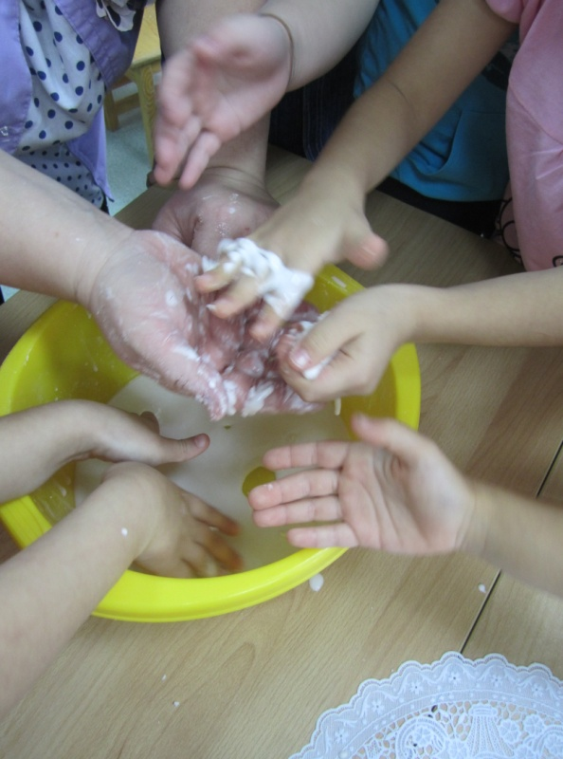

- Ребята, вам понравилось изобретение? Я всегда считала, что Пин замечательный изобретатель. А кто такие изобретатели? А вы хотите стать изобретателями? Что вы хотите изобрести?
Ответы детей.

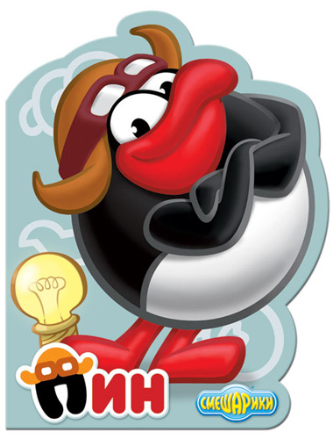

Знаменитый исследователь Пин изобрел твердую жидкость!

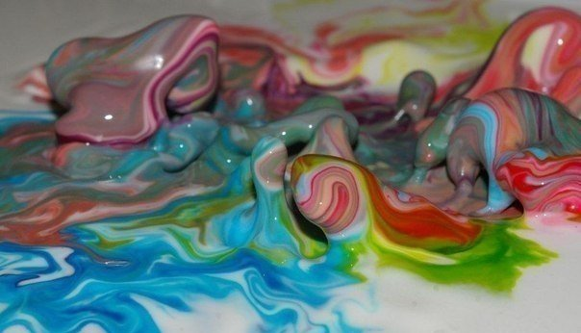

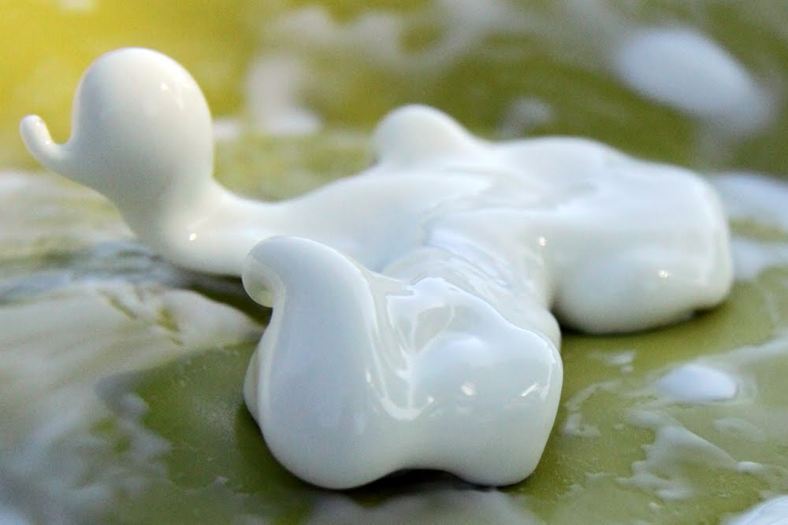

Итак, ньютоновская жидкость: как сделать из нее интересные развлечения?
Для того чтобы увидеть удивительные свойства ньютоновской жидкости необходимо смешать крахмал (250 гр.) и воду (100гр.) в глубокой тарелочке;
Необходимо перемешивать ингредиенты до образования однородной массы.
После этого из полученной жидкости можно попытаться скатать маленький шарик. В том случае, если катать шарик очень быстро, то он будет тверже и прочнее. Если прекратить скатывать такой шарик, то он растечется по руке.
Если аккуратно опустить палец в ньютоновскую жидкость, то он без сопротивления войдет во внутрь нее, но если резко ударить кулаком по ее поверхности, то он встретит твердый отпор.
Если подобную смесь вылить на поднос и поставить на колонку, из которой играет громкая музыка, то это будет способствовать тому, что поверхность массы начнет неоднородно двигаться, словно она танцует. Если в нее добавить пищевые красители разных цветов, то можно будет увидеть танец цветных трубочек в виде червяков.
Кроме всего прочего, для детей можно сделать интересный разноцветный умный пластилин. Для этого необходимо взять:
Клей ПВА;
Пищевой краситель разных цветов;
Натрия тетрабарат.

